Exercice 1
(Dire aux élèves :« Écrivez en chiffres les nombres que je vais vous dicter ; je les répéterai chacun deux fois - NOMBRES à dicter : 215 000 ; 6 800 000; 30 095 ; vingt huit unités et sept centièmes ; trente-cinq centièmes : trois dixièmes

Dictée de nombres

A |  | D
B |  | E
C |  | F

Exercice 2

A/Entoure la fraction égale à 6,02

60 |  | 62 |  | 602 |  | 620
2 |  | 10 |  | 100 |  | 100

3
B/Entoure le nombre à virgule égal à
10

3,10 0,3 0,03 30,00 3,0 3,00

C/Écris
1
sous forme de nombre à virgule:
4
1
=
4

Exercice 3

Comparelesdeuxnombresplacéssurchaqueligneenutilisantàchaquefoislesymbolequiconvient:
<(pluspetitque),>(plusgrandque),=(égal).

13150 | 1350
180,5 | 185
0,6 | 1,2

 | Pavédroit | Prisme
Nombredefaces
Nombred’arêtes

Exercice 5
F
G
H
I
J

A
B
C
D
E

Exercice 6

Complète le tableau ci-dessous en répondant aux questions.

A | En 20 combien de fois 5?…………………….
B | En 56 combien de fois 8?…………………….
C | En 63 combien de fois 7?…………………….
D | En 15 combien de fois 5?…………………….
E | En 28 combien de fois4?…………………….

Exercice 7

Résous le problem suivant.

J’achète 24 tickets d’entrée à un parc de loisirs.Le prix total est de 300€.Quel est le prix d’un ticket?

Fais tes calculs dans ce cadre.

Réponse:……………………………………………………………………………………….…..……………

Exercice 8

Entoure les nombres multiples de 15.

30 45 50 60 75

Exercice 9

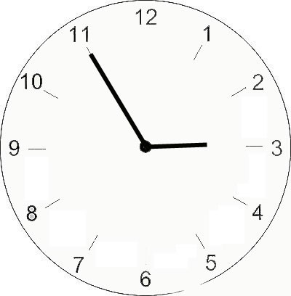Écris sous chaque horloge l’heure qu’elle indique.
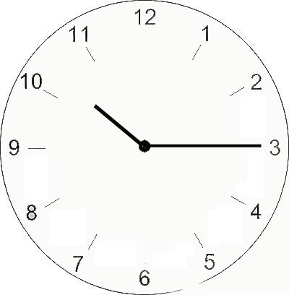

A
………………………
B
………………………….

Exercice 10
Entoure le nombre qui est le plus proche du résultat de l’opération 15,2x21

30 300 3000

Exercice 11

Une classe de CM2 se rend chaque mardi après-midi à la piscine.Les élèves doivent être dans l’eau à
14h15.
On compte 5 minutes pour quitter la classe et monter dans le car,un quart d’heure pour effectuer le trajet entre l’école et la piscine,5 min pour se déshabiller et prendre une douche obligatoire. A quelle heure les élèves doivent-ils quitter la classe ?

Fais tes calculs dans ce cadre.

Réponse:……………………………………….……………………………………………………..………………

Exercice 12

Une image a la forme d’un rectangle dont les dimensions sont 6cm et 8cm. Quel est le perimeter de cette image?

Fais tes calculs dans ce cadre.

Réponse:………………………………………………………………………………………..…...……..

Exercice 13

Pose et effectue les operations suivantes

208+13,75 | 56,73–7,02
14x35 | 46,3x9
738:6 | 238:4

Exercice 14

Résouds le problème suvant :

Un jardinière achète 9 rosiers à 4€ pièce et 3 sapins à 17€ pièce.Quel est le montant de sa dépense?

Fais tes calculs dans ce cadre.

Réponse:………………………………………………………………….…………………………….………….

Exercice 15

A/Le directeur doit acheter des cahiers et des livres pour l’école.6 livres coûtent 150€. Combien coûtent 9 livres?

Fais tes calculs dans ce cadre.

Réponse:……..………………………………………………………..………………………………….………

B/ 10 objets identiques coûtent 22€.Combien coûtent 15 de ces objets?
€.Combien coûtent 15 de ces objets?

Fais tes calculs dans ce cadre.

Réponse:…………………………………………………………..……………………………………….....…..

Repasse en couleur les côtés d’un parallélogramme.

Exercice 17

750g 750g

3 kg maximum

500g 500g

500g

250g

Ce sacré sistera-t-il pour transporter toutes ces provisions? Coche la bonne réponse.
OUI NON

Explique ton raisonnement.

Exercice 18

Trace un triangle qui respecte les conditions suivantes:
-un des sommets est le point A;
-chacun de ses côtés a une longueur double d’un côté du triangle figurant sur toncahier.

A

Exercice 19

Complète les égalités suivantes sans poser les opérations.

8,3x5=…………

246+34+…………= 500

Exercice 20

CAMPING DES TROIS CHÊNES

Tarif par semaine
Adulte 54 € Enfant (jusqu’à 10 ans) 21 € Emplacement pour une caravane 40 € Emplacement pour une toile de tente 22 € Animaux autorisés gratuit

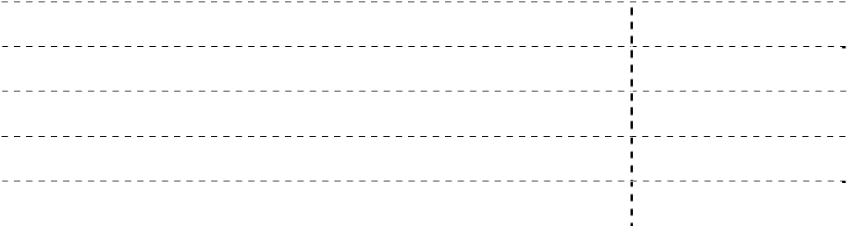A/Pierre et Catherine,accompagnés de leur fille Léa de 7ans et de leur chien, installent leur caravane dans ce camping.Ils souhaitent y rester trios semaines. Combien paieront-ils pour une semaine?

Fais tes calculs dans ce cadre.

Réponse:……………………………………………………………………………………………………………..

B/Jacques et Henri,ages de17et 20 ans plantent leur tente pour deux semaines dans le camping des Trois Chênes. Combien paieront-ils?

Fais tes calculs dans ce cadre.

Réponse:……………………………………………………………………………………….....................……….

Exercice 21

A chaque saut,une sauterelle avance de 30 centimètres.Combien de sauts doit-elle faire pour parcourir
15 mètres?

Fais tes calculs dans ce cadre.

Réponse:…………………………………………………..………………………………………………

Exercice 22

A/Complète la figure pour que la droite D soit son axe de symétrie.

D

B/Entoure les figures pour lesquelles la droite en pointillés est un axe de symétrie.

